Ski-aktivitetsplan høsten 2016
for 1999 til 2009-modeller, tilhørende:
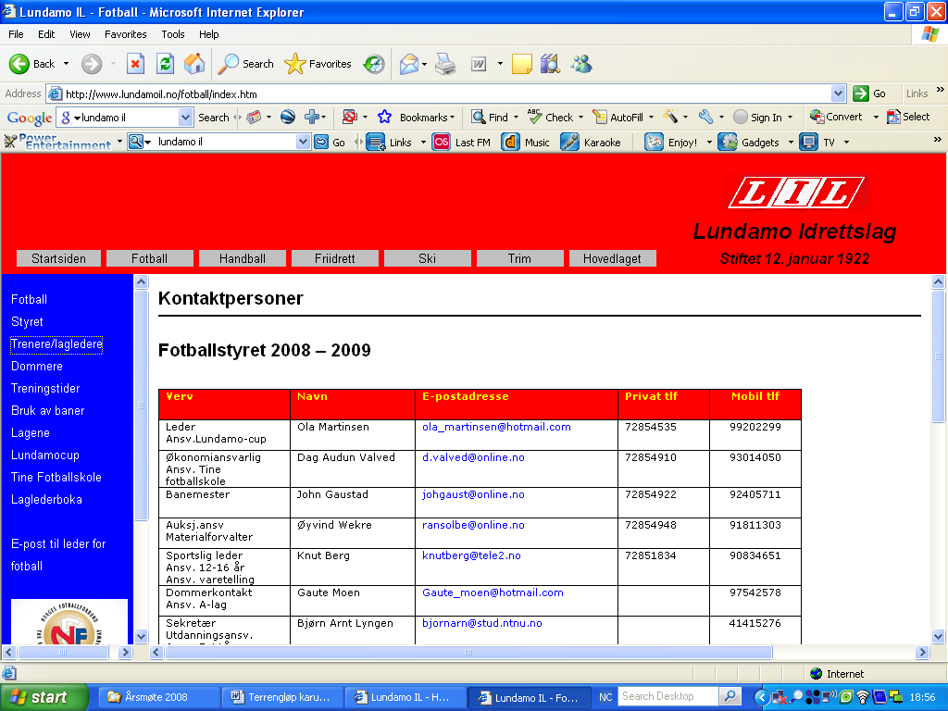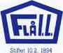

Litt om treningene og aktivitetene
- Alle barn og unge fra Hovin, Lundamo, Flå og Trønder-Lyn som har interesse av å kombinere trening med hyggelig samvær er hjertelig velkommen!
- Vi starter på Flå skole mandag 17.oktober kl 18.00 med påfølgende kveldsmat og infomøte.
- For de yngste (2. og 3. klasse) vil det bli lagt stor vekt på lekbetont og allsidig aktivitet. Allsidighet, variasjon og lek er for øvrig viktige stikkord for de eldre også.
- Fellestreninger er på mandager 18-19 og torsdager 18-19.30.
NB! 8-9- åringene bare på mandager i høstsesongen, fra kl. 18-19.
- Oppfordrer foreldre til å bli med som aktive voksenpersoner. Det trengs ofte hjelp til å knyte sko, feste staver, stein i skoa, snø i votter, mistet batteri i hodelykt. Og man kan risikere å lære mye om skiteknikk og bli i bedre form.

Tre gode grunner til å velge ski
- Vi har stor tro på at våre treninger både gir glede, varierte aktiviteter, mestringsfølelser, god trening og mange nye bekjentskaper på tvers av klubber.
- Skibarna velger selv fornuftig treningsgruppe ca alder: 8-9 år, 10-11 år eller 12+ etter hva de vil øve mer på eller ambisjonsnivå. Ikke nødvendig med solide ferdigheter i de aktivitetene vi driver med.
- Skibarna møter ofte skitrenere de kjenner fra før. Vi har dyktige, tydelige og engasjerte trenere fra alle fire klubbene. Som regel to trenere per gruppe.
Trenere sesongen 2016-2017: | Gruppe (årgang)
Anders Bjørgen, 900 12 756 (gruppeansvarlig) anders.bjorgen@gmail.com  Per Egil Bjørgen, 977 42 469 per@trimtex.no | 12+ (Aktivgr.)
Jon Røstum, 952 21 407 (gruppeansvarlig) ‬jon.rostum@sintef.no‬  Nils Bakken, 901 50 186 bakken_nils@hotmail.com | 2006-2007
Kari Bjørgen, 959 45 717, (gruppeansvarlig) bb_av@yahoo.no  Svein Erik Jønland, 474 55 110, er-joenl@online.no | 2008-2009

Klubbkontakt (lurer du på noe?)
Hovin il | Svein Erik Jønland, 47455110,  er-joenl@online.no
Lundamo il | Iren Engløkk Kvaal,99773799, irenkvaal@hotmail.com
Flå il | Ragnhild Røsbjørgen, 95209860, ragnhild.rosbjorgen@ntnu.no
Trønder-Lyn il | Asbjørn Hepsø, 41460325, asbjorhe@gmail.com
- Treningsavgiften til de aktive på Flå vil være: 8-9 år: 400,- 10-11 år: 600,- 12-14 år: 800,-. På ski går man i aldersklassen for det året man fyller i 2017. Kontigenten dekker blant annet skirennene barna er med på (90,- pr renn), godt og mangfoldig treningsopplegg og kveldsmat på på første treninga.
- Foreldre må regne med å bidra på våre arrangement, samt selge loddbok fra kretsen.
- Også i år vil vi lage en anbefaling når det gjelder skirenn som vi absolutt kan delta på.
- Oversikt over aktuelle skirenn i nærområdet blir lagt ut på hjemmesiden til hver klubb når hovedterminlisten er klar.
- Smørekurs, byttedag og andre nyttige begivenheter blir i hovedsak annonsert på mail og hjemmeside.

PÅMELDING innen 6. oktober 2016 via vår mailadresse: flaaski@gmail.com. Navn på skiløper, alder (f. år), kontaktperson med mail og tlfnummer. Samtykke på ok at bilder legges ut på hjemmesida.

Dag | Tidspunkt | Aktivitet | Sted
Ma. 17.10 | 18.00-19.00 | 8-9 år: Lek, styrke og spenst  10-11 år: Lek, styrke og spenst  12+: Rolig rulleskitur, fristil  Husk klesskift i tilfelle det er kaldt. | Flå skole  (alle)  Låven til Engan Granlund
To. 20.10 | 18.00-19.30 | 10-11 år: Lek og stafetter  12 år+: Intervall og stafetter med og uten staver | Horg bygdatun
Ma. 24.10 | 18.00-19.00 | 8-9: Fotball og stafett  10-11: Intervall og ballspill  12+: Lek, styrke og elghufs (ta m. staver) | Trehjørningen, Kvål
To. 27.10 | 18.00-19.30 | 10-11: Rulleski: lek og tilvenning (mulighet får lån – varsle trener i god tid på forhånd)  12+: Rulleski: Utebandy og teknikk | Lundamo u.
Ma 31.10 | 18.00-19.00 | 8-9: Lek, styrke og spenst  10-11: Langtur med hodelykt  12+: Ballspill og stafett | Hovin kunstgress
To.03.11 | 18.00-19.30 | 10-11: Lek, hurtighet og spenst  12+: Lek, hurtighet og spenst | Flå skole
Ma. 07.11 | 18.00-19.00 | 8-9 år: Fotball, styrke og spenst  10-11 år: Fotball, styrke og spenst  12+: Rolig rulleskitur, fristil med innlagt hurtighet | Lundamo kunstgress  Lundamo u
To. 10.11 | 18.00-19.30 | 10-11: Lek, hurtighet og spenst  12+: Elghufs | Hovin kunstgress
Ma. 14.11 | 18.00-19.00 | 8-9: styrkesirkel/hallaktivitet  10-12+ | Flå skole, inne  Flå ute
Ma. 21.11 | 18.00-19.00 | 8-12år +: Langtur fra skihytta, Flå | Skihytta, Fremo  Flå skole
To. 24.11 | 18.00-19.30 | 10-11 år: Intervallek  12 år+: Intervallek | Trønderlyns lysløype
25.- 27. november 2016
Miljøsamling på Savalen – mer info kommer
(for ALLE)
Ma.  28. 11 | - | Egentrening eller hvile.
To. 01.12 | 18.00-19.30 | 10-11: Lek, hurtighet og spenst  12+: Elghufs, Valdumbakkene | Lundamo kunstgress
Ma. 05.12 | 18.00-19.00 | Skiføre!
To. 08.12 | 18.00-19.30 | Skiføre!
Ma. 12.12 | 18.00-19.00 | Skiføre!
To. 15.12 | 18.00-19.30 | Skiføre!
Ma. 19.12 | 18.00-19.00 | Skiføre!
To. 22.12 | 18.00-19.30 | Skiføre!  Siste trening før jul.  - Vinteraktivitetsplanen kommer på mail  - Første trening etter jul for alle: mandag 2. januar, lysløypa, Trønderlyn.
SKITRENINGER HØST 2016

Hovedvekten av nyttig informasjon kommer på mail. Se også hjemmesiden til Flå: www.flaail.no

